Báo cáo:

Các đối tượng trong game:

Player

Cơ chế:

Sử dụng phím:

+ a/mũi tên sang trái để di chuyển sang trái

+ d/mũi tên sang phải để di chuyển sang phải

+ space/mũi tên đi lên để nhảy

+ q: để tấn công tầm gần

+ w: để tấn công tầm xa: bắn đạn

Hình ảnh

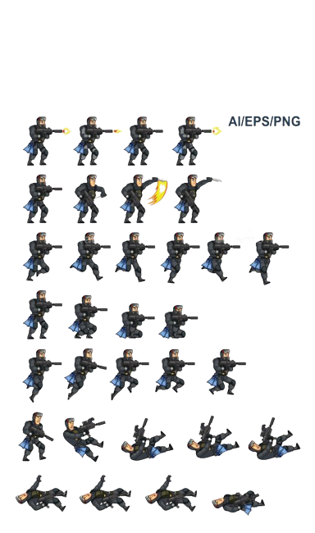

Các hành động:

* Đứng, chạy, nhảy, chết, bắn, tấn công tầm gần, nhận sát thương

Logic:

* Sử dụng hành động đứng làm trung gian để chuyển giao giữa các hành động.
  + Giả sử chuyển từ hành động đứng -> tấn công tầm xa khi giá trị “Attack” = 2

* + Nếu ta muốn chuyển từ trạng thái tấn công sang trạng thái chạy ta thực hiện: chuyển từ tấn công sang đứng (“Attack” = 0) và “Run” = true

Về xử lý code

Khởi tạo các biến:

Khởi tạo khi bắt đầu màn chơi:

Cập nhật nhân vật sau mỗi frame:

Kiểm tra nếu game đang tạm dừng thì kết thúc ngược lại giảm thời gian hồi chiêu và thực hiện các hành động chạy, tấn công, nhảy của nhân vật.

Xử lý nhảy của nhân vật:

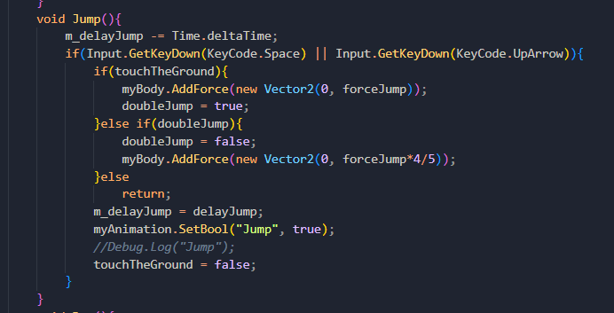

Giảm độ trễ giữa 2 lần nhảy chạm đất

Nếu bấm phím cách hoặc phím mũi tên lên tiến hành kiểm tra

* Nếu nhân vật chạm đất: ta tạo 1 lực đẩy nhân vật theo trục Oy và cập nhật giá trị nhảy lần 2 = true
* Ngược lại nếu nhân vật không chạm đất và có thể nhảy lần 2: ta cập nhật nhân vật không thể nhảy lần 2 nữa và tạo 1 lực bằng 4/5 lực nhảy lần 1
* Ngược lại: Kết thúc hàm
* Cập nhật thời gian trễ mới
* Chuyển trạng thái sang nhảy
* Cài chạm đất = false

Xử lý chạy của nhân vật:

Đặt biến thay đổi = thời gian giữa 2 frame

Nếu người dùng bấm phím A hoặc mũi tên sang trái:

* Kiểm tra hướng hiện tại của nhân vật, nếu nhân vật đang xoay sang bên phải thì cập nhật lại giá trị Scale x thành giá trị đối dấu của nó
* Cập nhật hướng mặt của nhân vật
* Vì di chuyển sang trái nên giá trị x phải giảm nên ta nhân với -mSpeed

Ngược lại nếu người dùng bấm D hoặc mũi tên sang phải ta cũng xử lý tương tự

Ngược lại đặt biến thay đổi = 0;

Nếu độ thay đổi khác 0 đồng thời nhân vật đang di chuyển trên mặt đất

* Cập nhật trạng thái chạy, phát âm thanh chạy

Thay đổi vị trí mới

Nếu độ thay đổi = 0 tắt trạng thái chạy

Xử lý tấn công

Xử lý va chạm cứng:

Va chạm xuyên

Các hàm khác:

Hàm đóng – private:

Hàm mở - public:

Quái vật:

3 loại:

* Loại 0: địch tấn công tầm gần: dùng dao
* Loại 1: địch tấn công tầm xa: bắn đạn
* Loại 2: chó săn tấn công tầm gần

Gồm:

* Vùng phát hiện người chơi: khi phát hiện người chơi rơi vào vùng tấn công lập tức bật cơ chế tấn công.
* Phạm vi tấn công: phạm vi gây sát thương đến người chơi

Bẫy:

Gây sát thương theo thời gian cho người chơi khi giẫm phải

Điểm hồi phục, đích

Hồi phục lượng máu cho người chơi khi dừng chân tại đó

Kết thúc màn chơi.